Tài khoản trang trang admin:

Tài khoản: [tu@gmail.com](mailto:tu@gmail.com)

Mật khẩu: 12345678

1. **Sendmail(user)**
2. **Quên mật khẩu:**

Khi bấm “Quên mật khẩu”

Thì nó sẽ bắt nhập email vào (dùng tài khoản đã đăng kí gmail và đã đăng ký vào trang web)

Sau khi nhập email thì nó sẽ gửi mã otp về mail sau đó lấy mã otp nhập vào

Nhập otp thì nó sẽ chuyển sang trang để nhập lại mật khẩu mới

1. **Đặt hàng:**

Khi bấm “Đặt hàng” thì thông tin đơn hàng sẽ gửi về mail

1. **Phần giỏ hàng(user)**

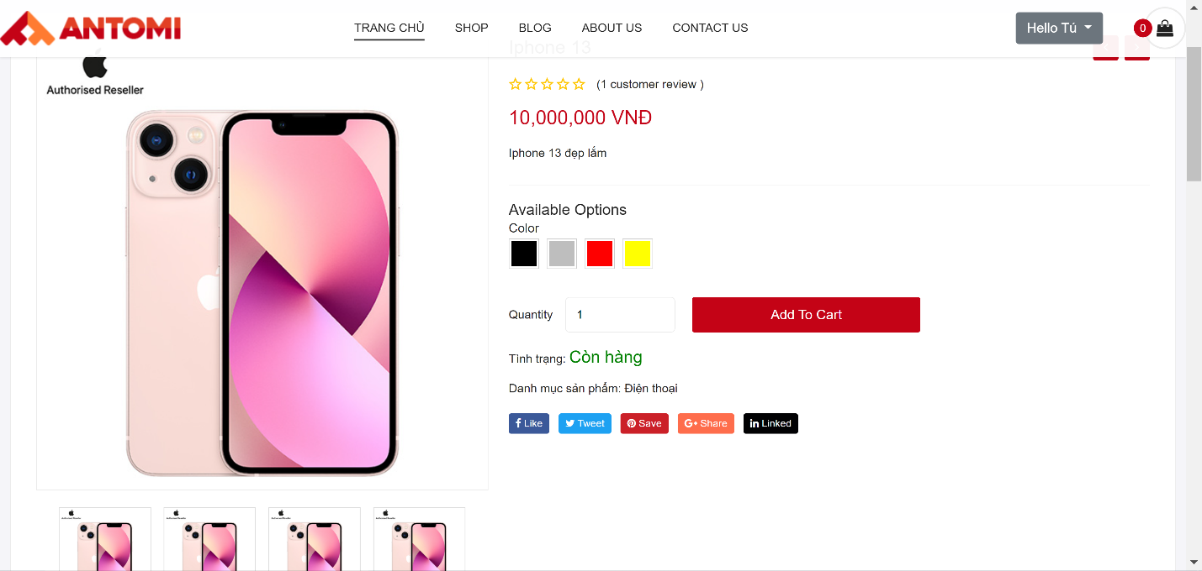Bấm “Add To Cart” để thêm vào giỏ hàng:

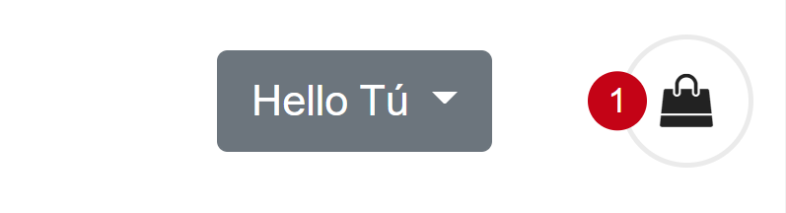Click vào biểu tượng giỏ hàng để xem:

Có thể bấm biểu tượng thùng rác để xóa sản phẩm khỏi giỏ hàng.

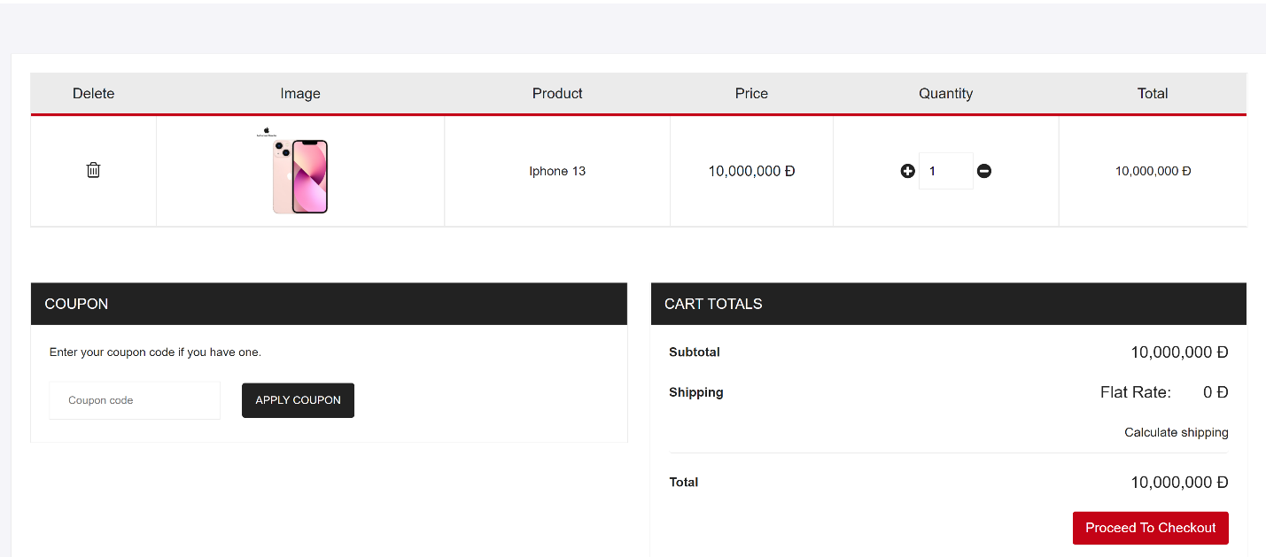Bấm icon cộng trừ để tang giảm số lượng sản phẩm (Có cập nhật lại giá)

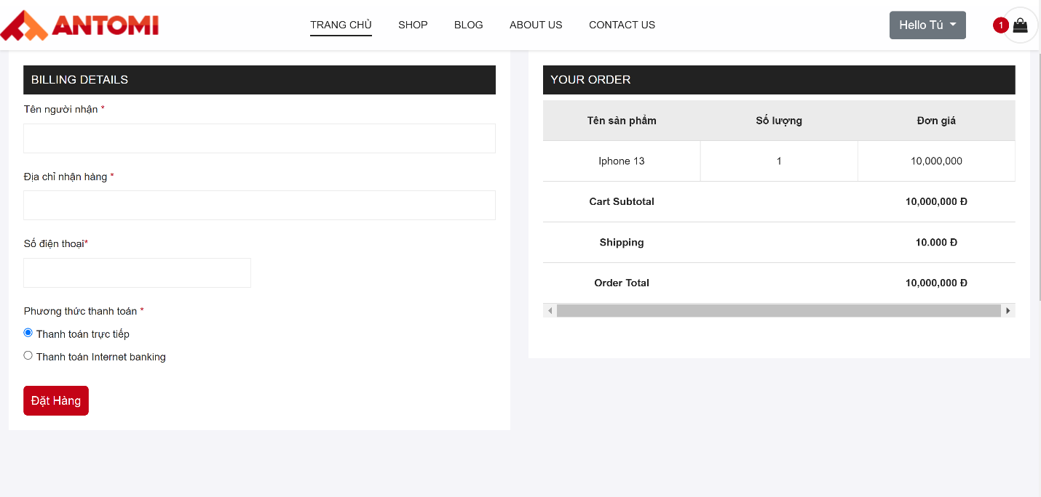Điền đầy đủ thông tin rồi bấm “Đặt hàng” để tạo 1 đơn hàng mới.

1. **Quản lý user(admin):**

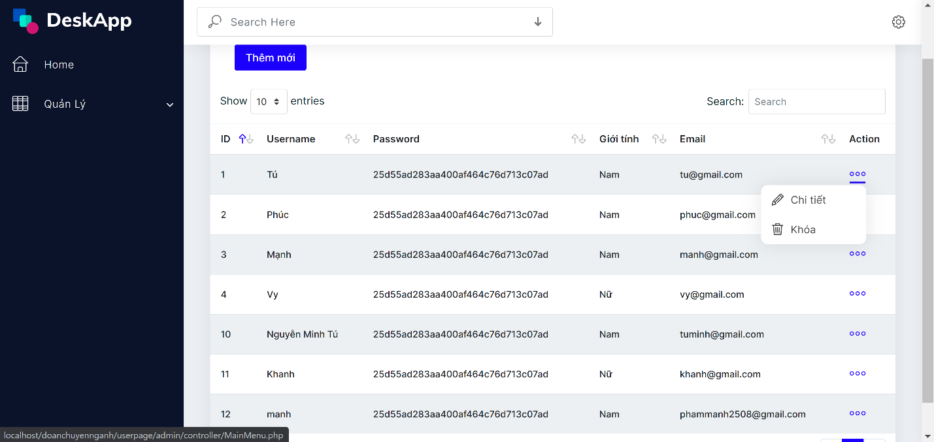Có thể bấm xem chi tiết hoặc block user:

1. **Quản lý sản phẩm:**

Có thể thêm, xóa, sửa và xem chi tiết của sản phẩm: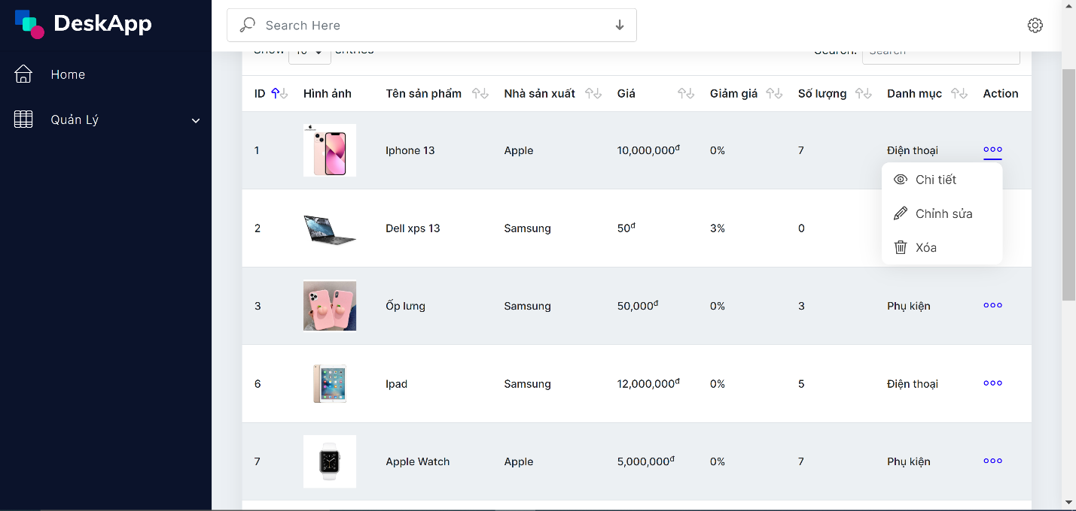

1. **Quản lý đơn hàng(admin):**

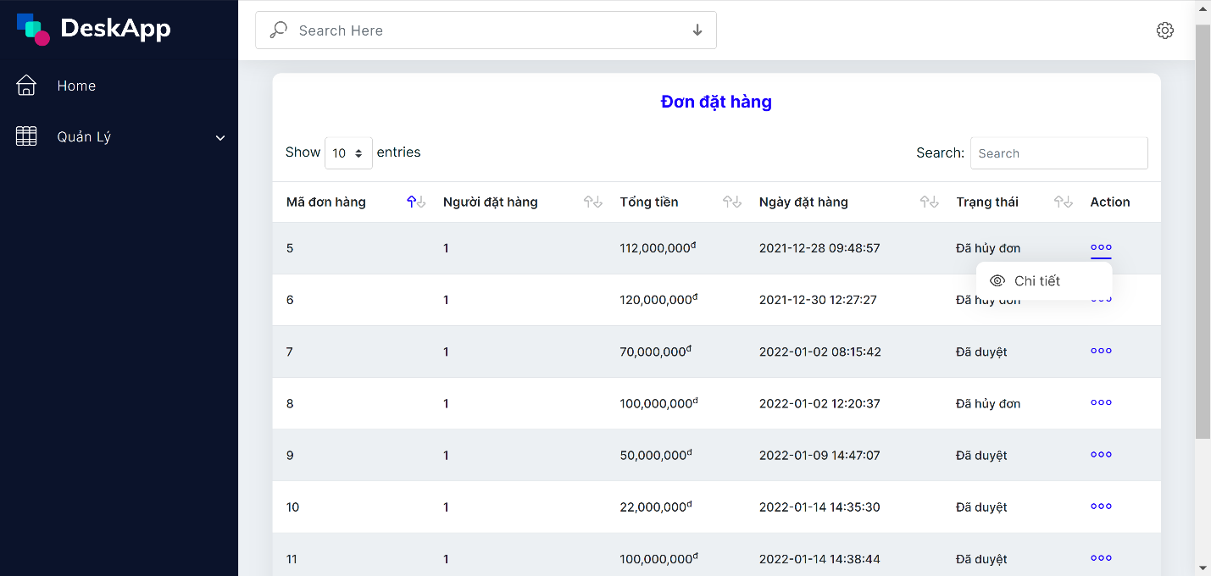Xem các đơn hàng và trạng thái:

Xem Chi tiết đơn hàng để có thể duyệt đơn hoặc hủy đơn:

